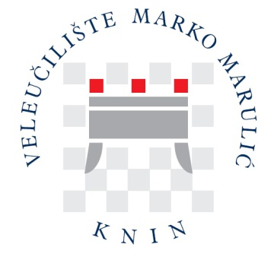
Klasa: 003-02/16-01/04
Urbroj: 2182/1-12/3-2-16-1-2
Knin, 19. srpnja 2016. godine

ZAKLJUČAK
sa 3. sjednice Upravnog vijeća
Sjednica je održana dana 4.listopada 2016. godine (utorak) u 14:00 sati u učionici broj 8 na Veleučilištu ''Marko Marulić'' u Kninu.

Prisutni članovi Upravnog vijeća:
- Miroslav Zorić
- doc. dr. sc. Josip Gugić
- Mr. Zoran Maričić
- Ivan Uzun
- Biserka Vujić

Ostali prisutni:
dekanica Lovorka Blažević, v. pred
Tajnica Veleučilišta: Jelena Batić, iur.
doc. dr. sc. Marina Krvavica

Predsjednik Upravnog vijeća otvorio je sjednicu i pozdravio je sve prisutne. Utvrdio je kvorum, te je dao predloženi dnevni red na usvajanje.
Dnevni red usvojen je jednoglasno.

Za sjednicu je predložen slijedeći dnevni red:
DNEVNI RED

1. Usvajanje Zapisnika sa 2. sjednice Upravnog vijeća
2. Prigovor doc. dr. sc. Marine Krvavice na Odluku predsjednika Stegovnog povjerenstva dr. sc. Borisa Dorbića o odbacivanju Prijedlog za pokretanje postupka protiv Emilije Friganović, v. pred.
3. Razno.

Ad. 1. Usvajanje Zapisnika sa 2. sjednice Upravnog vijeća
Zapisnik usvojen sa 4 glasa ZA 0 glasova PROTIV i 1 glas SUZDRŽAN.

Ad. 2. Prigovor doc. dr. sc. Marine Krvavice na Odluku predsjednika Stegovnog povjerenstva dr. sc. Borisa Dorbića o odbacivanju Prijedlog za pokretanje postupka protiv Emilije Friganović, v. pred.

Upravno vijeće je jednoglasno prihvatilo Prigovor i odbacilo Odluku predsjednika stegovnog povjerenstva.

